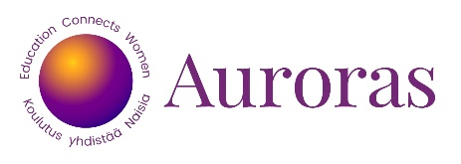

TODISTUS

[Henkilön nimi + syntymäaika]

on osallistunut Auroras-verkoston järjestämään ryhmämuotoiseen työelämämentorointiin [ryhmä, päivämäärät ja tuntimäärä: esim. Espoon Matinkylässä 4.9.2019 – 20.11.2019, yhteensä 24 tuntia]. Auroras-ryhmät on suunnattu Suomeen muuttaneille koulutetuille naisille.

Toiminnan keskeinen sisältö:

Työelämässä tarvittavan osaamisen tunnistaminen, sanoittaminen ja kehittäminen

Suomen kielen taitojen ja työelämäsanastojen kehittäminen

Suomalaisessa työelämässä tarvittavien tietojen ja taitojen kartuttaminen erityisesti oman alan ja tulevaisuuden tavoitteiden näkökulmasta

Työnhakuprosessiin tutustuminen ja työnhakutaitojen kehittäminen

Työlainsäädännön perusteet

Auroras on Suomen Akateemisten Naisten Liiton hallinnoima valtakunnallinen verkosto.
Auroras-keskusteluryhmiä vetävät suomalaista työelämää tuntevat vapaaehtoiset mentorit, jotka ovat saaneet koulutuksen tehtäväänsä.

Lisätietoa Auroras-toiminnasta: auroras.fi.

[Paikka ja päiväys]

Auroras-ryhmän mentorit:

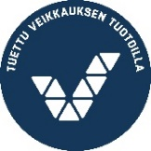
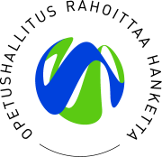
[Nimi] [Nimi] [Nimi]

